Если у Вас есть желание стать  наставником и старшим товарищем,  за консультацией обращайтесь к нам:  Администрация города Благовещенска  отдел по делам несовершеннолетних  ул. Ленина, 108/2, каб. 114, 115  тел. 233-795, 233-796  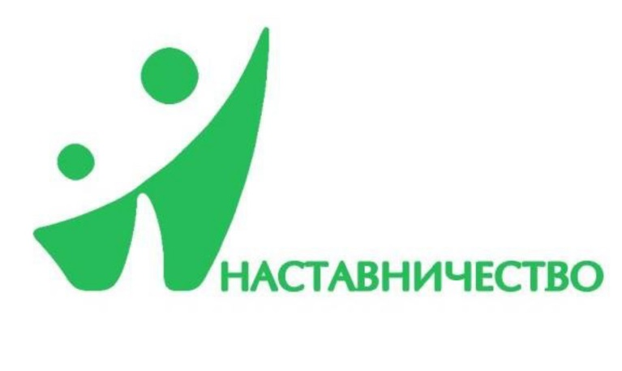 | НАСТАВНИК  прежде всего ДРУГ    Закон Амурской области от 04.07.2023  № 349-ОЗ  «О наставничестве  над несовершеннолетними  в Амурской области»
КТО ТАКОЙ НАСТАВНИК?  Наставник – это тот, кто готов помогать и поддерживать ребенка, развивать у него навыки самостоятельной жизни, делиться своим жизненным и социальным опытом. | ЧТО НУЖНО ЗНАТЬ:  ЧТО НУЖНО ДЕЛАТЬ:  регулировать конфликтные ситуации, возникающие между несовершеннолетним, членами его семьи, сверстниками  основы законодательства в сфере профилактики безнадзорности и правонарушений несовершеннолетних  воспитывать патриотизм, повышать образовательный и культурный уровень, развивать морально-нравственные ценности  основы детской психологии  контролировать посещение, успеваемость и поведение ребенка в школе  семейный кодекс РФ  содействовать в организации досуга, трудоустройства  Наставники, активно и добросовестно исполняющие свои обязанности, добившиеся положительных результатов в работе с несовершеннолетними, могут поощряться органами государственной власти Амурской области, органами местного самоуправления муниципальных образований Амурской области, организациями по месту их работы (службы) или учебы.
  Взрослый - старше 21 года | Друг для ребенка, на которого можно положиться | Уважаемый, авторитетный человек
  Мотивирует к развитию и служит источником эмоциональной поддержки | 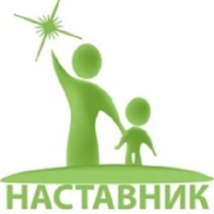 | Помогает раскрыть способности и профессионально сориентироваться, строить планы и следовать поставленным целям
  Готовит к самостоятельной жизни, развивает у ребенка навыки и умения, делится личным опытом | Расширяет круг общения, помогает в поиске новых друзей | Общается с ребенком не менее  2-3 часов в неделю

